65. SZÁM
SZITAKÖTŐ
KÓDOLJUNK ROBOTOT!
KOCKAÉPÍTMÉNYEK
A gyerekek kockákkal játszanak. Különböző építményeket készítenek, amelyeket a felnőttek a való életben meg is építenek. Az 5. osztályos matematika órán a gyerekek 2 alapfeladattal találkoznak (Szlovákiában):
1. Adott egy kész kockaépítmény, és az lesz a feladatunk, hogy elkészítsük az építmény kódolt tervrajzát.
2. Van egy kódolt tervrajzunk, és ebből kell elkészítenünk a kockaépítményt.

Példa: Figyeld meg az alábbi kockaépítményt, annak az alaprajzát (felülnézetét) és a kódolt tervrajzot! Hány kockából áll az ábrán látható építmény?
KOCKAÉPÍTMÉNY: ALAPRAJZ (felülnézet): KÓDOLT TERVRAJZ:
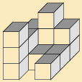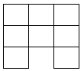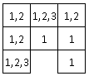
Az építmény 15 kockából áll.
Megjegyzés: Az 1. ábrán egy kockaépítmény látható. Megszerkesztjük az építmény felülnézetét. Ez most nyolc négyzet (2. ábra). A négyzetekbe számokat írunk (3. ábra). Az így kiegészített rajzot nevezzük kódolt tervrajznak. A négyzetbe írt számok azt jelzik, hogy hányadik emeleten található kocka. Például az 1,2 azt jelenti, hogy ezen a helyen két kockát helyeztek egymásra: az első és a második emeleten is van egy-egy kocka. Az 1,3 azt jelenti, hogy csak az első és a harmadik emeleten van kocka, a második emeleten nincs. Ez az eset olyan építményeknél fordul elő, amelyeknek a kockáit összeragasztották.

Feladatok:
1. Készítsd el Szitakötő folyóirat 30. oldalán található robotformát a megadott kódolás szerint!
2. Az ábrán egy kockaépítmény látható. Készítsd el hozzá a megfelelő alaprajzot, majd készítsd el a kódolt tervrajzot! Hány kockából áll az ábrán látható építmény?
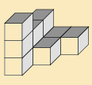
3. Zoltán a kódolt tervrajz alapján egy piramist rakott ki kockákból. Hány kockát használt fel? Készítsd el a kockaépítményt!
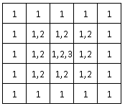

4. Készítsd el az előző feladatban bemutatotthoz hasonló piramis kódolt tervrajzát, ha a piramis alapját 9 kocka alkotja!
5. Kirakható-e egy kocka alakú építmény 27 játékkockából?
6. Mit tudsz a Rubik-kockáról? Az alábbi link segítségével te is képes leszel kirakni a Rubik-kockát: https://www.youtube.com/watch?v=NKy_z9DUI_4.
7. Készíts el egy tetszőleges építményt 40 játékkockából! Készítsd el az építmény alaprajzát és a kódolt tervrajzát!
8. Versenyezzetek! Építsetek minél magasabb tornyot építőkockákból!
Megfejtés:
2. Az építmény 10 kockából áll.
ALAPRAJZ (felülnézet): KÓDOLT TERVRAJZ:
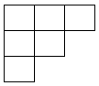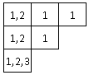
3. Zoltán 35 kockát használt fel.
4.
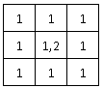
5. igen

